**Муниципальное бюджетное общеобразовательное учреждение школа №10**

**Социальный проект**

**"Я расскажу вам о герое..."**

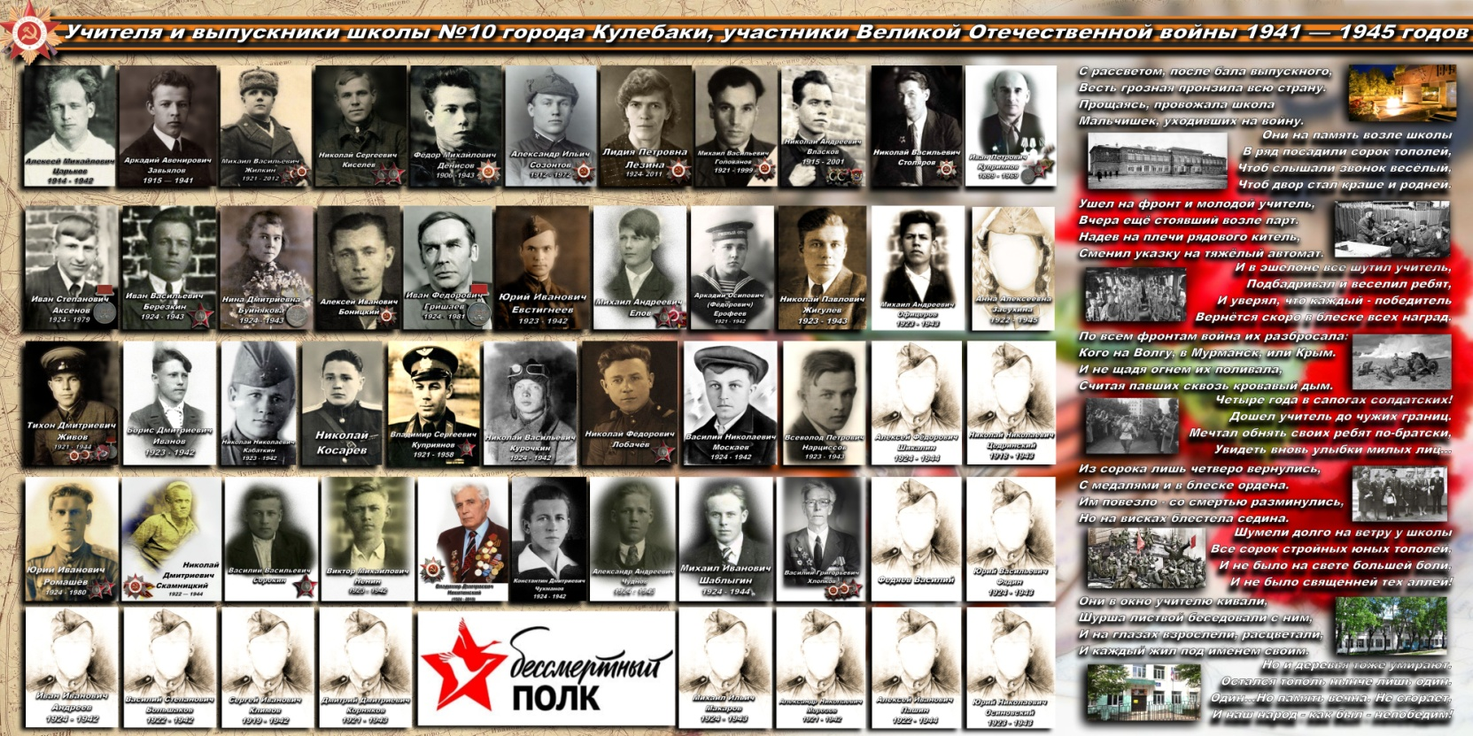

**г. Кулебаки, 2024 г.**

Муниципальное бюджетное общеобразовательное учреждение школа №10

**Паспорт социального проекта**

Название проекта: «**Я расскажу вам о герое...**»

Руководитель проекта: учитель географии Докторов Дмитрий Николаевич

Участники проекта: педагоги, обучающиеся школы и родители.

Сроки выполнения: февраль 2024 - май 2025 года

|  |  |  |  |
| --- | --- | --- | --- |
| № п/п | Содержательный блок паспорта проекта | Описание блока | |
| 1. | Аннотация проекта | Без любви к Родине, её прошлому и настоящему, без знания истории своей школы, невозможно построить будущее. Это чувство патриотизма закладывается с детства, растет вместе с человеком, а начинается оно с понимания и уважения своих предков. Знать о подвигах, больших и малых, своих дедов и прадедов,  да просто какой трудной была в то время жизнь, нам особенно важно. Когда в живых остается считанное количество очевидцев той войны, важна любая информация об известных и неизвестных героях. Эта работа дает надежду и возможность миллионам граждан установить судьбу или найти информацию о своих погибших или пропавших без вести родных и близких, определить место их захоронения. | |
| 2. | Описание проблемы | ПРОБЛЕМА – установить судьбу и вернуть имя пропавших без вести выпускников школы- солдат Великой Отечественной войны,  сохранить память о выпускниках и учителях школы, погибших во время Великой Отечественной войны.  Судьбы тысяч людей так и остались невыясненными.  До сих пор продолжаются поиски мест захоронений погибших воинов. Это объясняется многими причинами. Во-первых, отсутствие архивных документов на погибших; во-вторых, неполный учет участников Великой Отечественной войны, вернувшихся с фронта в первые два десятилетия после окончания войны; в-третьих, нет уже в живых многих родственников погибших или умерших, которые могли бы восполнить отсутствующие данные о них. И наша главная задача - вернуть честное имя воинам, пропавшим без вести. | |
| 3. | Цель проекта | ЦЕЛЬ: "открыть новые страницы" - узнать судьбы учителей и выпускников школы, защищавших нашу Родину в годы Великой Отечественной войны. | |
| 4. | Задачи проекта | ЗАДАЧИ:  ➢ создать команду единомышленников;  ➢ расширить архив (электронную базу) с информацией о выпускниках и учителях, ушедших на войну, в т.ч. погибших и пропавших без вести  ➢ формировать гражданскую позицию, воспитывать нравственность и патриотизм у подрастающего поколения. | |
| 5. | Целевые группы | Обучающиеся школы, педагоги и родители | |
| 6. | Социальные партнёры проекта | Газеты "Кулебакский металлист", "Кировец" | |
| 7. | Продукт проекта | Цикл биографических статей в сообществе школьного исторического музея "В Контакте", газетах "Кулебакский металлист", "Кировец", посвящённый участникам Великой Отечественной войны, публичный электронный архив биографических документов. | |
| 8. | Содержание и механизм  реализации проекта | Направления проекта "Я расскажу вам о герое..":  – организация поисковой работы, направленной на поиск информации о учителях и выпускниках - участниках Великой Отечественной войны;  – подготовка информации для статей;  – проведение цикла мероприятий военно-патриотической направленности.  I этап – подготовительный (февраль, 2024).  - составление плана мероприятий, определение желающих участвовать в данном проекте  II этап – основной (март 2024 – май 2025)  -реализация социального проекта согласно плану, расширение круга участников проекта к организации и проведению мероприятий патриотической направленности.  III этап – заключительный (май, 2025).  - празднование 80- летия Победы в Великой Отечественной войне, подведение итогов проекта | |
| 9 | Календарный план реализации проекта | | ответственные |
| февраль 2024 года | |  |
| составление плана мероприятий, распределение ролей творческих групп | | Классные руководители, актив школьного музея |
| Март- апрель 2024 г | |  |
| Подготовка архивных документов, биографий, фотографий, оцифровка материалов для публикации в СМИ и сообществе школьного музея подготовка материалов о героях:  Авдеев И.М.  Агапова В.  Андреев И. И. (1924 – 1943)  Аксёнов И.С.  Берёзкин И. В. (1924 – 1943)  Большаков В. С. (1922 – 1942)  Боницкий А.И.  Буйнякова Н. Д. (1924 – 1943)  Власков Н.А.  Галин И. В. (1921 – 1942) | | актив школьного музея, творческие группы |
| Май-август 2024 г | |  |
|  | Голованов М.В.  Голиков П. А.  Горюнов И.И.  Гришаев И.Ф.  Денисов Ф. М. (1907 – 1943)  Евстигнеев Ю. И. (1923 – 1942)  Елов М. А.  Ерофеев А. О. (1921 – 1942)  Ерофеев М.А. | | актив школьного музея, творческие группы |
| Сентябрь- октябрь 2024 г. | |  |
| Жигулев Н. П. (1923 – 1943)  Живов Т. Д. (1921 – 1944)  Жилкин М.В.  Завьялов А. А. (1905 – 1941)  Засухина А. А. (1922 – 1945)  Зуева (Грунина) А.С.  Зрячев Н. М.  Золин Иван Михайлович  Иванов Б. Д. (1923 – 1942)  Кабаткин Н. Н. (1923 – 1942)  Киселёв Н.С.  Климов С. И. (1919 – 1942)  Корняков Д. Д. (1921 – 1943) | | актив школьного музея, творческие группы |
| Ноябрь - декабрь 2024 г | |  |
| Козырев Н. И. (1923 – 1942)  Кузнецов И. М. (1920 – 1944)  Куприянов В. С.  Куприянов И.П.  Куприянов В. С.  Куприянов И.П.  Курочкин Н. В. (1924 – 1943)  Куренёв Н. А.  Лёзина Л.П.  Левина М.  Лисаева М. И. | | актив школьного музея, творческие группы |
| Январь - февраль 2025 г. | |  |
| Макаров М. И. (1924 – 1943)  Москаев В. Н. (1924 – 1942)  Морозов А. Н. (1921 – 1942)  Нарциссов В. П. (1923 – 1943)  Ненин В. М. (1923 – 1942)  Никитинский В. Д.  Пашин А. И. (1922 – 1944)  Осиновский Ю. Н. (1923 – 1943)  Офицеров М. А. (1923 – 1943)  Ромашёв Ю.И.  Серов Ф.С.  Скамницкий Н. Д. (1922 – 1944) | | актив школьного музея, творческие группы |
|  | Март - апрель 2025 г. | |  |
| Сорокин В.В.  Созонтов А.И.  Столяров Н.В.  Терентьева В.И.  Уханова В.Ф.  Федяев В. Ф. (1919 – 1945)  Фядин Ю. В. (1924 – 1943)  Хлопков В.Г.  Царьков А. М. (1914 – 1942)  Цедринский Н. Н. (1918 – 1943)  Чуднов А. А. (1924 – 1943) | | актив школьного музея, творческие группы |
| Май 2025 г. | |  |
| Чуркин А.И.  Чухманов К. Д. (1924 – 1943)  Шаблыгин М. И. (1924 – 1944)  Шекалин Ю. И. (1925-1943)  Шекалин А. Ф. (1924 – 1943)  Шилов В. Г. (1921–1941)  Фаворская М. | | актив школьного музея, творческие группы |
| Подведение итогов проекта | |  |
| 10. | Ожидаемые результаты | | ✓  расширение архива с информацией о выпускниках и учителях, ушедших на войну, в т.ч. погибших и пропавших без вести, оформление архива документов (электронной базы);  ✓включение в поисковую работу школьного музея большего количества учащихся, привитие подрастающему поколению понимания таких понятий, как «историческая память», «гражданский долг»;  ✓ воспитание в детях чувства патриотизма, гордости за историю своего города, страны. |
| 11 | Финансовое обоснование | | - материально-техническая база школы  - помощь родителей, родственников выпускников |

Директор: Э.В. Матвеев